

**Бұланды ауданының жайылымдарды геоботаникалық зерттеп-қарау негізінде жайылым айналымдарының схемаларын бекіту туралы**

Ақмола облысы Бұланды ауданы әкімдігінің 2021 жылғы 17 ақпандағы № А-02/39 қаулысы. Ақмола облысының Әділет департаментінде 2021 жылғы 22 ақпанда № 8364 болып тіркелді

      "Қазақстан Республикасындағы жергілікті мемлекеттік баскару және өзін-өзі баскару туралы" 2001 жылғы 23 қаңтардағы, "Жайылымдар туралы" 2017 жылғы 20 ақпандағы Қазақстан Республикасының Заңдарына сәйкес, Бұланды ауданының әкімдігі ҚАУЛЫ ЕТЕДІ:

      1. Бұланды ауданының жайылымдарды геоботаникалық зерттеп-қарау негізінде жайылым айналымдарының схемалары осы қаулының 1, 2, 3, 4, 5, 6, 7, 8, 9, 10, 11,12 қосымшаларына сәйкес бекітілсін.

      2. Бұланды ауданы әкімдігінің "Бұланды ауданы Айнакөл ауылдық округінің, Амангелді ауылдық округінің, Алтынды ауылдық округінің, Вознесенка ауылдық округінің, Ерголка ауылдық округінің, Журавлевка ауылдық округінің, Капитоновка ауылдық округінің, Карамышевка ауылдық округінің, Қараөзек ауылдық округінің, Никольск ауылдық округінің, Новобратск ауылдық округінің жайылымдарды геоботаникалық зерттеп-қарау негізінде жайылым айналымдарының схемаларын бекіту туралы" 2020 жылғы 30 маусымдағы № А-06/168 (Нормативтік құқықтық актілерді мемлекеттік тіркеу тізілімінде № 7933 болып тіркелген, 2020 жылғы 07 шілдеде Қазақстан Республикасы нормативтік құқықтық актілерінің электрондық түрдегі эталондық бақылау банкінде жарияланған) қаулысының күші жойылды деп танылсын.

      3. Осы қаулының орындалуын бақылау Бұланды ауданы әкімінің орынбасары О.Қ. Смағұловқа жүктелсін.

      4. Осы қаулы Ақмола облысының Әділет департаментінде мемлекеттік тіркелген күнінен бастап күшіне енеді және ресми жарияланған күнінен бастап қолданысқа енгізіледі.

|  |  |
| --- | --- |
| *Бұланды ауданының* *әкімі* | *Т.Ерсеитов* |

|  |  |
| --- | --- |
|  | Бұланды ауданы әкімдігінің 2021 жылғы 17 ақпандағы № А-02/39 қаулысына 1 қосымша |

**Бұланды ауданы Айнакөл ауылдық округінің жайылымдарды геоботаникалық зерттеп-қарау негізінде жайылым айналымдарының схемасы**

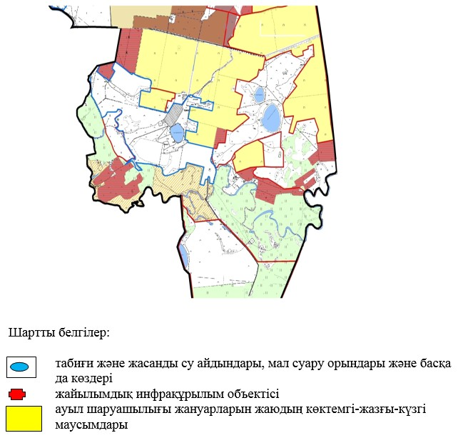

|  |  |
| --- | --- |
|  | Бұланды ауданы әкімдігінің 2021 жылғы 17 ақпандағы № А-02/39 қаулысына 2 қосымша |

**Бұланды ауданы Амангелді ауылдық округінің жайылымдарды геоботаникалық зерттеп-қарау негізінде жайылым айналымдарының схемасы**

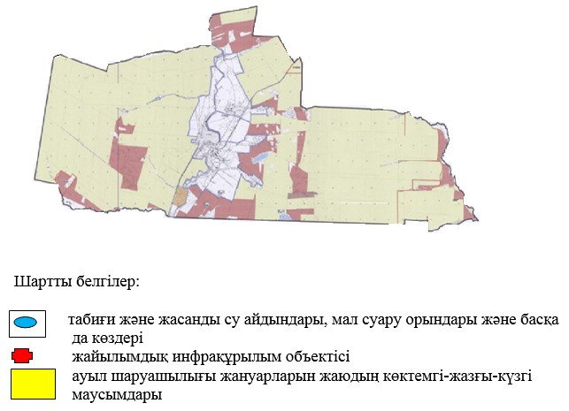

|  |  |
| --- | --- |
|  | Бұланды ауданы әкімдігінің 2021 жылғы 17 ақпандағы № А-02/39 қаулысына 3 қосымша |

**Бұланды ауданы Алтынды ауылдық округінің жайылымдарды геоботаникалық зерттеп-қарау негізінде жайылым айналымдарының схемасы**

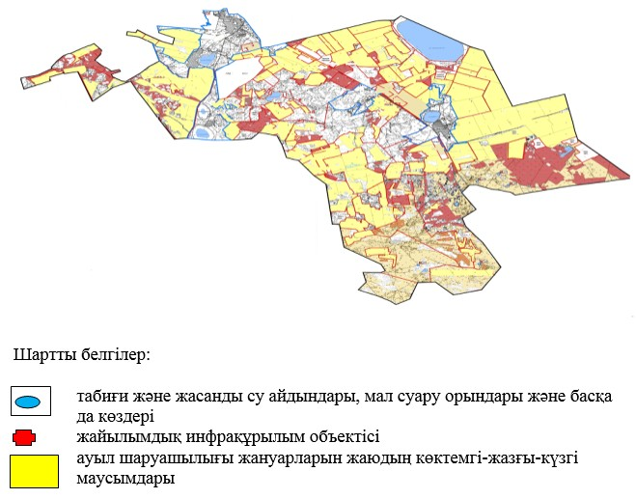

|  |  |
| --- | --- |
|  | Бұланды ауданы әкімдігінің 2021 жылғы 17 ақпандағы № А-02/39 қаулысына 4 қосымша |

**Бұланды ауданы Вознесенка ауылдық округінің жайылымдарды геоботаникалық зерттеп-қарау негізінде жайылым айналымдарының схемасы**

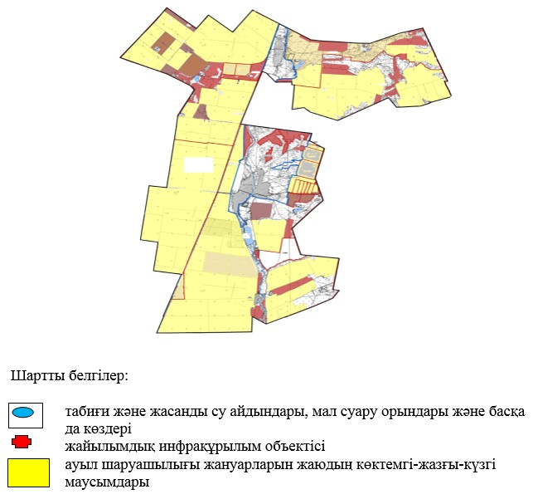

|  |  |
| --- | --- |
|  | Бұланды ауданы әкімдігінің 2021 жылғы 17 ақпандағы № А-02/39 қаулысына 5 қосымша |

**Бұланды ауданы Ерголка ауылдық округінің жайылымдарды геоботаникалық зерттеп-қарау негізінде жайылым айналымдарының схемасы**

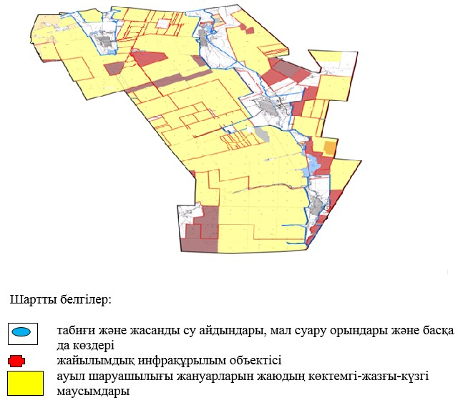

|  |  |
| --- | --- |
|  | Бұланды ауданы әкімдігінің 2021 жылғы 17 ақпандағы № А-02/39 қаулысына 6 қосымша |

**Бұланды ауданы Журавлевка ауылдық округінің жайылымдарды геоботаникалық зерттеп-қарау негізінде жайылым айналымдарының схемасы**

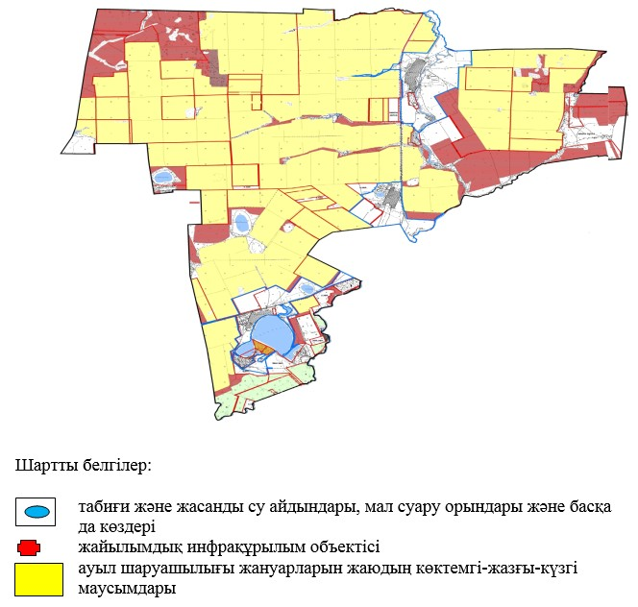

|  |  |
| --- | --- |
|  | Бұланды ауданы әкімдігінің 2021 жылғы 17 ақпандағы № А-02/39 қаулысына 7 қосымша |

**Бұланды ауданы Капитоновка ауылдық округінің жайылымдарды геоботаникалық зерттеп-қарау негізінде жайылым айналымдарының схемасы**

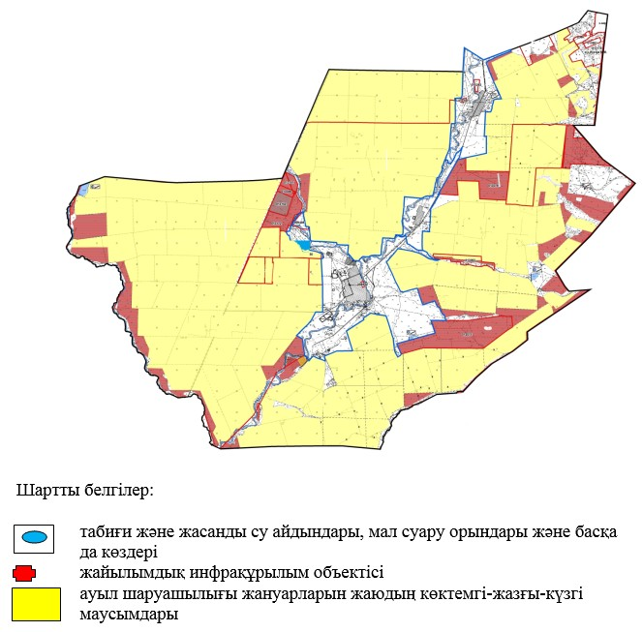

|  |  |
| --- | --- |
|  | Бұланды ауданы әкімдігінің 2021 жылғы 17 ақпандағы № А-02/39 қаулысына 8 қосымша |

**Бұланды ауданы Карамышевка ауылдық округінің жайылымдарды геоботаникалық зерттеп-қарау негізінде жайылым айналымдарының схемасы**

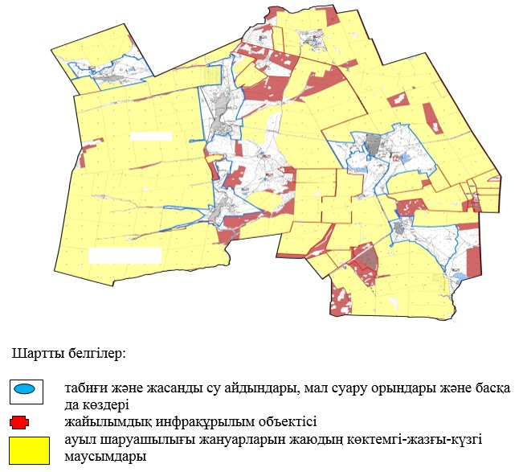

|  |  |
| --- | --- |
|  | Бұланды ауданы әкімдігінің 2021 жылғы 17 ақпандағы № А-02/39 қаулысына 9 қосымша |

**Бұланды ауданы Қараөзек ауылдық округінің жайылымдарды геоботаникалық зерттеп-қарау негізінде жайылым айналымдарының схемасы**

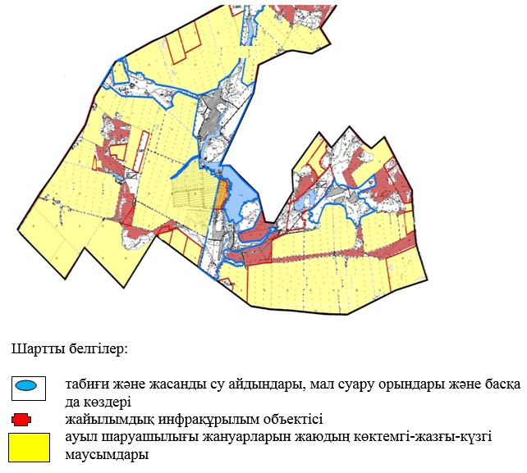

|  |  |
| --- | --- |
|  | Бұланды ауданы әкімдігінің 2021 жылғы 17 ақпандағы № А-02/39 қаулысына 10 қосымша |

**Бұланды ауданы Никольск ауылдық округінің жайылымдарды геоботаникалық зерттеп-қарау негізінде жайылым айналымдарының схемасы**

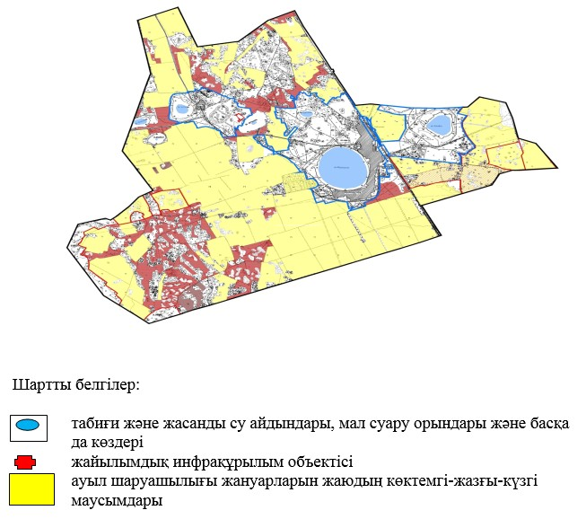

|  |  |
| --- | --- |
|  | Бұланды ауданы әкімдігінің 2021 жылғы 17 ақпандағы № А-02/39 қаулысына 11 қосымша |

**Бұланды ауданы Новобратск ауылдық округінің жайылымдарды геоботаникалық зерттеп-қарау негізінде жайылым айналымдарының схемасы**

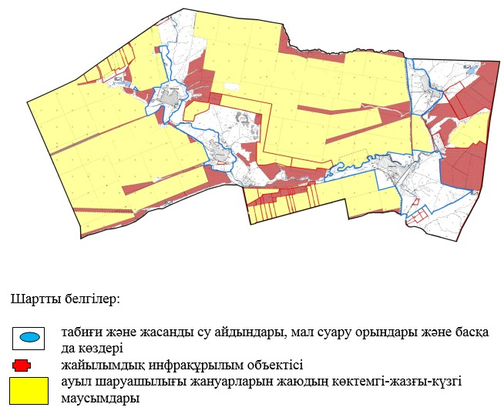

|  |  |
| --- | --- |
|  | Бұланды ауданы әкімдігінің 2021 жылғы 17 ақпандағы № А-02/39 қаулысына 12 қосымша |

**Бұланды ауданы Макинск қаланың жайылымдарды геоботаникалық зерттеп-қарау негізінде жайылым айналымдарының схемасы**

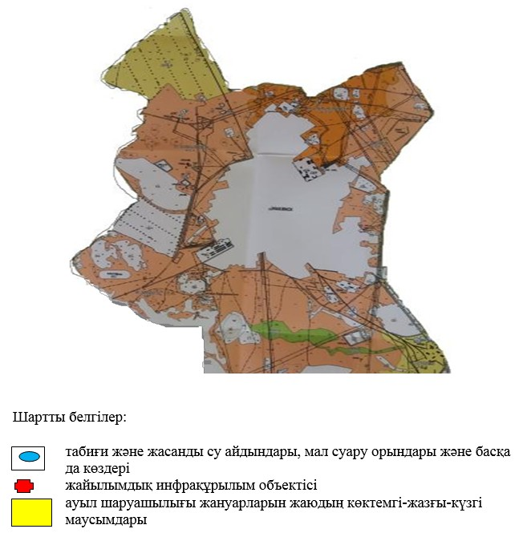

© 2012. Қазақстан Республикасы Әділет министрлігінің «Қазақстан Республикасының Заңнама және құқықтық ақпарат институты» ШЖҚ РМК